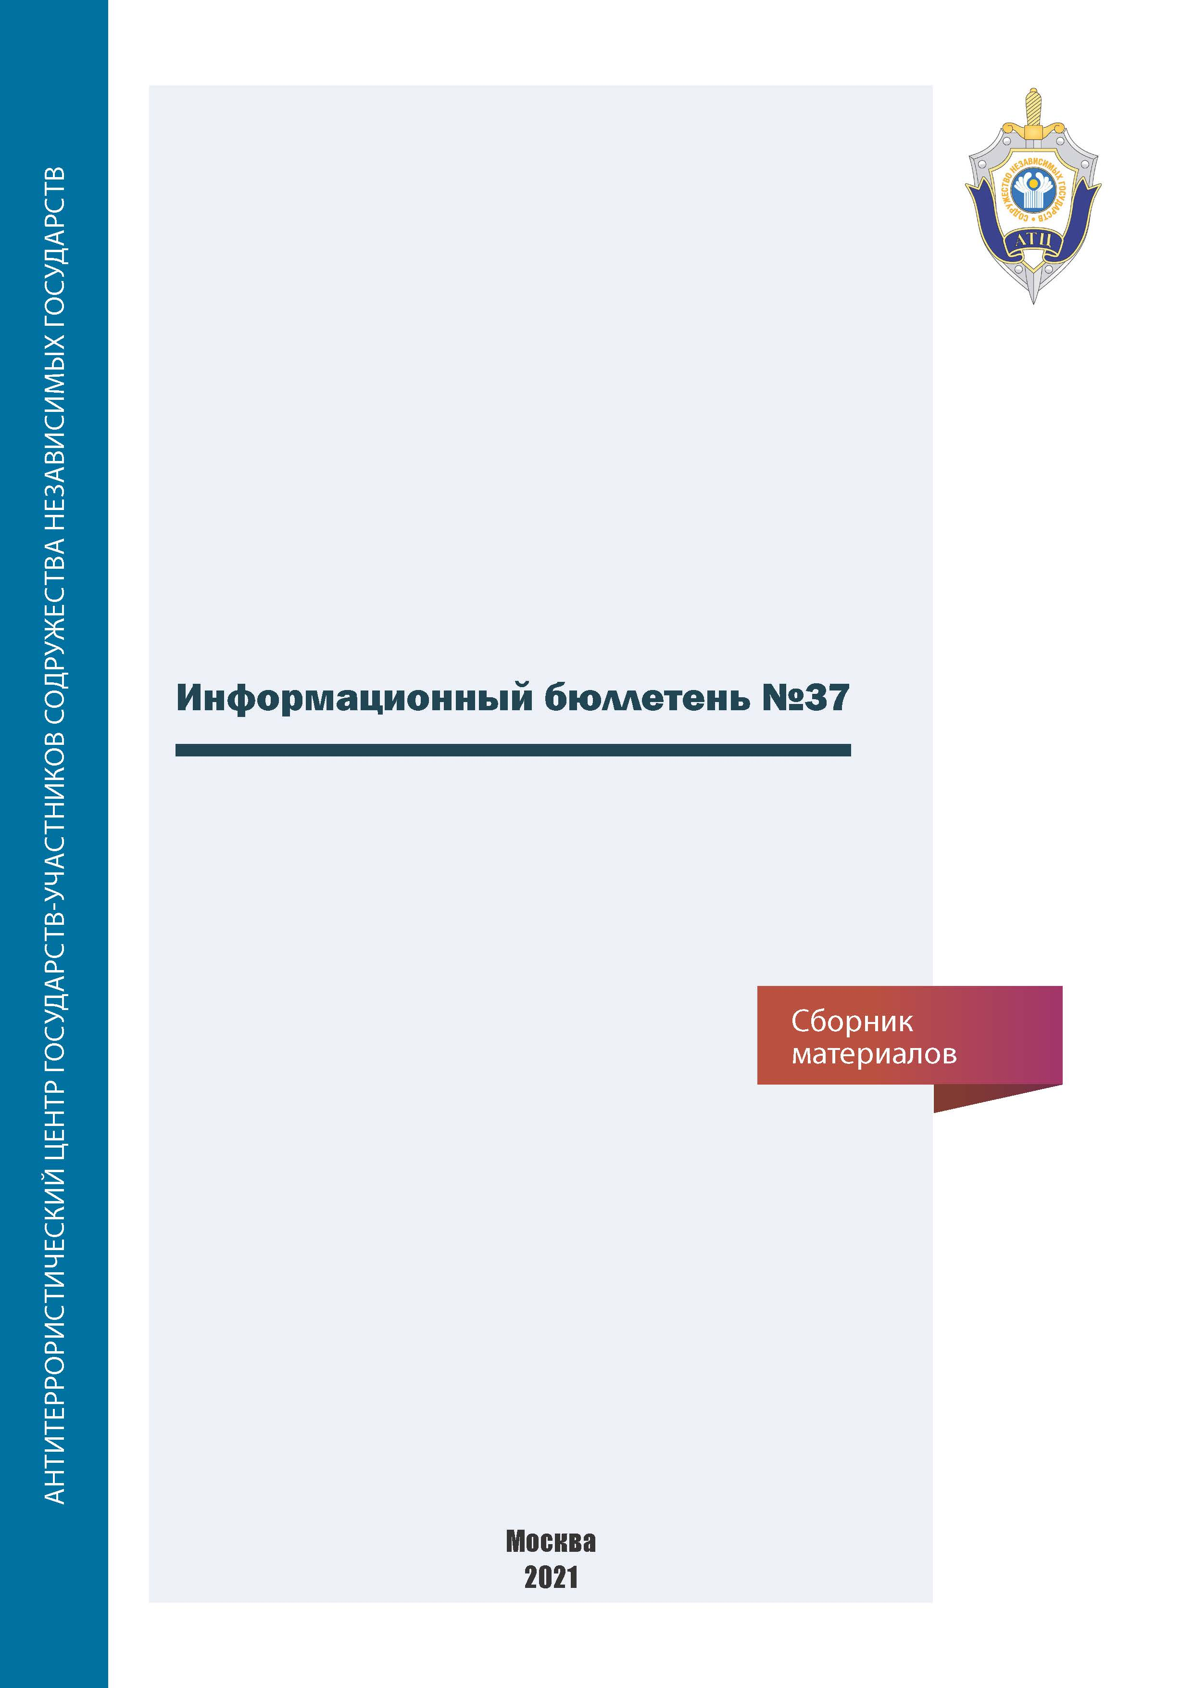

Материалы, опубликованные в Информационном бюллетене, представлены в авторской редакции.
Достоверность и конфиденциальность информации, содержащейся в статьях, определяется автором.
Из истории терроризма

подполковник Давитавян Т. А., начальник кафедры № 1 НУЦ СНБ Республики Армения, кандидат исторических наук

Насилие сопровождало человечество на протяжении всей его истории. Тенденция к насилию ярко отражена в исторической хронологии, которая свидетельствует, что из последних 3500 лет только 270 были мирными для человечества, а остальные были годами войн и вооруженных конфликтов.
Термин «террор» (с древнегреческого - страх, ужас), введенный в обращение Аристотелем, первоначально выражал эмоциональное состояние публики от ужасающей сцены театрализованного представления. Затем, на протяжении веков, стал отражать самую серьезную на сегодня крупномасштабную угрозу.
Первой террористической группировкой считается секта сикариев, которая действовала в I веке н.э. в Палестине и практиковала убийства еврейской знати, выступавшей за мир с римлянами. В качестве оружия сикарии использовали кинжал или короткий меч (спрятанный под одеждой). Это были радикально настроенные националисты, возглавлявшие движение социального протеста и настраивавшие «низы» против «верхов». Неожиданно появившись на рыночной площади из толпы, они наносили жертве смертельный удар, после чего скрывались среди торговцев и горожан. Примечательно, что уже тогда «пионеры терроризма» достаточно широко трактовали образ врага. Это мог быть не только римский легионер-захватчик, их жертвами становились также евреи, приговоренные сектой к смертной казни за измену. С тех пор ключевой чертой терроризма стала его гласность. Совершая демонстративные убийства, секта не только наказывала своих врагов, но и бросала вызов римлянам и их союзникам среди местных жителей. В действиях сикариев было сочетание религиозного фанатизма и политического терроризма. В мученичестве они видели нечто приносящее радость и верили, что после свержения ненавистного режима Господь явится и избавит народ от страданий и мук.
Ярким примером политического терроризма является так называемое публичное осуждение, prescripts (от латинского - список лиц, публично объявленных вне закона в Древнем Риме).
Во время гражданской войны 83-82 годов до н.э. командир одного из римских карательных отрядов Корнелий Сулла в беспощадной борьбе сумел победить во всех регионах Италии, после чего, им был установлен террористический режим. Сулла был причастен к убийствам, в том числе политическим, кровавым актам. Он составлял списки лиц, подлежащих истреблению и вешал на всеобщее обозрение, щедро вознаграждал добровольных убийц и палачей, сурово наказывал тех, кто помогал попавшим в немилость. Первоначально Сулла по отдельности для каждого вынес приговор, затем, не желая тратить время, приказал всех (в количестве 12000 человек) собрать в одном месте и уничтожить.
Средневековье стало вершиной всестороннего и всеобъемлющего насилия. Ярким примером тому является деятельность Римско-католической церкви и ее судебного учреждения - инквизиции. Деятельность последней протекала под небывалым террором против инакомыслия и свободных идей. В результате были уничтожены такие знаменитые люди как Я. Гус, Ж. Д' Арк, Савонарола, Джордано Бруно и многие другие. Инквизиция на территории Европы была упразднена Наполеоном Бонапартом. Однако, после его насильственного падения (1814 и 1815 гг.) реакционная деятельность инквизиции в Европе была возобновлена.
Феномен, воспринимаемый нами как «терроризм», постепенно выходил из зародышевого состояния, выделяясь в контексте насилия того периода. В средневековой Европе рыцарское братство Тамплиеров (орден), секта альбигойцев и многие другие безоговорочно использовали насилие как средство для достижения своих целей.
Классическим примером террористической организации того периода была секта Ассасинов (Assasians) с ее секретными операциями, диверсионной практикой и насильственными средствами для достижения цели. Приблизительно в 1090 г. некий Хасан ибн ас-Сабах захватил крепость Аламут в горной долине к северу от Хамадана (современный Иран). В течение следующих полутора веков последователи и сторонники «Горного Старца» убили сотни халифов, султанов, военачальников и представителей официального духовенства, посеяв ужас во дворцах правителей, существенно дестабилизировав политическую ситуацию на Востоке. Затем они внезапно исчезли в середине 12 века. Согласно легенде, перед отправкой на запланированное убийство, будущие исполнители употребляли каннабис-опиоидные препараты, в том числе гашиш. Отсюда популярное название секты Hashishin, которая достигла Европы видоизмененным французским произношением assasin, которое, в свою очередь, послужило происхождению английского слова assassination, означающего «политическое убийство». Этой же идеологии придерживались представители мусульманской секты ассошафинов, убивавшие эмиров, начальников полиции, губернаторов и даже правителей. Они уничтожили также иерусалимского короля-крестоносца Конрада Монферратского. Убийство было ритуалом для сектантов. Они приветствовали мученичество и смерть ради идеи и глубоко верили в создание нового мирового порядка.
Религиозные войны (в рамках Реформации) между католиками и гугенотами (французские протестанты) происходившими во Франции, также сопровождались немалым террором. В частности, во время Варфоломеевской ночи (24 августа 1572 г.) на территории Франции было массово истреблено порядка 50 тыс. гугенотов. В одном только Париже было убито до 3 тысяч. Кстати, Варфоломеевская резня была организована с одобрения Папы Римского Григория XIII. В 1997 г. Папа Римский Иоанн Павел II признал вину католической церкви за кровавую бойню в Варфоломеевскую ночь.
Термин «террор» (terror) впервые получил широкое распространение в годы Великой французской революции. В 1793-1794 гг. в новом французском революционном государстве террористический режим стал инструментом правительства. Терроризм в то время в первоначальном значении ассоциировался с высоконравственными идеологиями и демократическими взглядами, которые поддерживал фактический лидер якобинского правительства М. Робеспьер. Террор как орудие политической борьбы, применялся революционным правительством Робеспьера для устранения оппозиции, соперников и инакомыслящих. Члена революционного Конвента Ж. Фуше прозвали «палачом» за произведенные массовые казни в Лионе. Примечательна речь Ж. Ж.Дантона в Национальном Конвенте, где последний, выступая от имени народа, сказал: «Пусть террор будет включен в повестку дня, пусть терроризм будет использован против истинных врагов Республики - аристократов, заговорщиков, предателей, сторонников иностранных государств». А лидер «низов» Жан-Поль Марат требовал усилить террор против врагов революции и ее террора.
Обоснование якобинского террора внешними, объективными факторами сформировалось в классической французской историографии 19 века. Его окрестили «теорией обстоятельств», но одного этого объяснения недостаточно, поскольку французских революционеров на путь террора привели также субъективные факторы, особенности их мировоззрения. К тому же инициатива развязывания террора исходила не от якобинских лидеров. С самого начала они были приверженцами гуманизма, свободы и неприкосновенности личности.
Стихийный террор сначала пришел из «низов». Взятие Бастилии (14 июля 1789 г.) уже сопровождалось кровавой расправой в отношении тех, кого толпа считала врагами. Первой жертвой стал комендант крепости маркиз де Лонэ, который был убит, а затем и обезглавлен разъяренной толпой.
Другой особенностью мировоззрения французских революционеров, полагавшихся на «спасительную» силу террора, была их фанатичная вера в правдивость своего дела и крайняя нетерпимость к своим оппонентам. Государственный террор, применяемый как средство борьбы с врагами революции, использовался также для сведения счетов с некоторыми из его сторонников. Постепенно среди якобинских лидеров он превратился в инструмент борьбы за власть, а потом и они сами стали его жертвами. По данным исследователя Д. Грина, общее число жертв якобинского террора составило 35-40 тысяч человек.
По мнению американского аналитика Б. Хоффмана, еще со времен Великой Французской революции термин «террор» имеет две важные характеристики в соответствии с понятием современного значения международного терроризма. Во-первых, режим террора не был ни случайным, ни бессистемным, как приписывают терроризму некоторые СМИ, а, напротив, он был регулярным, преднамеренным и последовательным. Во-вторых, его единственная цель и оправдание - создание «нового, лучшего общества» вместо старой, неизлечимо коррумпированной, недемократической политической системы, которая уподобляет режим терроризма современному восприятию терроризма. Но, для реализации своих политических задач террористические методы применялись и со стороны отдельных государств. В частности, чтобы сорвать франко-русский союз Великобритания организовала убийство российского императора Павла I (в марте 1801 г.) его же подданными. До этого, в декабре 1800 г. ею же было организовано покушение на жизнь (методом взрыва) Первого консула Франции Бонапарта, который чудом избежал смерти.
В качестве необходимого инструмента социально-политических изменений в обществе, одним из последствий подобной исторической «институционализации» терроризма явились потенциальные импульсы, характеризующие сущность дальнейших антимонархических и революционных движений в Европе и России. Ярким примером тому является деятельность и политическая программа декабристов с содержанием силовых методов борьбы против самодержавия.
Таким образом, негативные социально-экономические изменения, вызванные капитализацией и промышленной революцией, множественными формами отчуждения в конце 18 - начале 19 веков, привели к появлению новой идеологии «универсализации», в которой была заложена новая форма терроризма. Понятие «терроризм» приобрело здесь своеобразное значение, характерное антиправительственной, революционной деятельности.
В 1862 г. в первой опубликованной террористической прокламации «Молодая Россия» террор открыто признавался нормальным средством достижения социально-политических преобразований: «Мы не боимся, что для свержения нынешнего строя нам придется пролить в три раза больше крови, чем якобинцы пролили в 90-е годы», - говорится в листовке. В этом заявлении, по сути, сформулирована вдохновляющая идеология убийства и самопожертвования российских революционеров, которая способствовала созданию целой системы идеологического обоснования терроризма и его практики в невиданных прежде в мировой истории масштабах.
В России, одной из первых, кто использовал теорию «практической силы» классиков марксизма и идей «Молодой России» была секретная революционная организация «Земля и Воля», использовавшая терроризм как инструмент политической борьбы. Основные направления силовой борьбы ими были сформулированы следующим образом: «Поскольку российская народно-революционная партия с момента создания и на протяжении своего развития столкнулась с безжалостным врагом в лице российского правительства (поскольку давление правительства недавно достигло апогея), собрание считает необходимым дать особое развитие дезорганизаторской группы в плане борьбы против правительства, в то же время продолжая свою работу среди народа, организовывая народные восстания и поселения».
Русские революционеры, в том числе теоретик анархизма М. Бакунин, идеология которого оказала влияние на «российский социализм» и формирование движения «народничества», из недр которого родилась исповедующая принцип «пропаганды своей деятельности» организация «Народная воля», внесли значительный вклад в развитие идеологии терроризма как средства «радикальной социальной реформы». Их основные методы подстрекательства людей к восстанию были террористическими. За относительно короткий период времени народовольцы, численность которых не превышала 500 человек, провели ряд громких операций против царской семьи и высокопоставленных государственных чиновников. Убийство императора Александра II в 1881 году стало крупнейшим террористическим актом в истории организации.
Должны констатировать, что в настоящее время в мире довольно активно действует и развивается исламский терроризм. В XXI веке религиозный экстремизм стал серьезной угрозой безопасности и одним из главных препятствий на пути естественного развития человечества. Исламский фундаментализм - это религиозное движение, которое требует возврата к исламу времен Пророка Мухаммеда (570-632 г.г.) и его потомков. Часто под флагом исламского фундаментализма объединяются разные движения и направления от умеренного до экстремистского. Существует точка зрения, что фундаментализм - это консервативное противодействие политическим, социальным, либеральным и глобалистским идеям, привнесенным с Запада в исламский мир. Широко распространено мнение, что последователи фундаментализма - ярые враги христианских ценностей.
В VIII веке как движение за сохранение исконных догм ислама сформировалось наиболее крайнее направление фундаментализма - салафизм, согласно которому мусульмане должны вернуться к теократии и следовать только «закону Аллаха» (шариату). Они отвергают светское государство или светские законы.
Одним из новых экстремистских направлений фундаменталистского ислама является ваххабизм, зародившийся на Аравийском полуострове в XVIII веке и ставший официальной религиозной и политической идеологией династии Саудовской Аравии. Хотя основоположником учения является Мухаммад ибн Абд аль-Ваххаб, однако его потомки считают себя наследниками салафитов. Ваххабизм способствовал объединению большей части Аравийского полуострова под властью саудитов.
В отличие от салафитов, ваххабиты своей миссией считают также борьбу с единоверцами, отклонившимися от истинной религии. Таким образом, террористическая деятельность этих исламских фундаменталистов направлена не только против Запада.
В конце XX века движение ваххабитов получило широкое распространение в Афганистане и в некоторых политически нестабильных исламских странах. В 1988 году была сформирована самая известная ваххабитская международная организация «Аль-Каида».
Одной из крайне экстремистских является организация «Братья-мусульмане», созданная в Египте в 1929 году, и пришедшая к власти в этой стране в 2012-2013 годах.
На идеях экстремистского ислама была основана и террористическая организация «Исламское государство» (ИГИЛ-ДАИШ), которая активизировалась в 2014 году, создав самопровозглашенное террористическое государство на территории Сирии и Ирака.
Таким образом, терроризм - результат антисоциальных и антиполитических настроений, когда определенные слои общества ставят под сомнение легитимность государства, создавая тем самым благодатную почву для достижения террористами своих целей с помощью насильственных средств. Различные преступные группы осуществляют террористические акты с целью запугать и устранить своих противников и повлиять на государство.
Исторический анализ терроризма позволяет понять, что, независимо от мотивов, терроризм всегда имеет одну общую особенность - стремление, запугивая других, получать определенное преимущество.
Список литературы

- Плутарх, Избранные жизнеописания «Сулла», М., 1990.
- История зарубежных стран: Энциклопедия, М., 2007.
- Исдейл Ч. Дж., Наполеоновские войны, Р.-на-Д., 1997.
- Понасенков Е. Н., Две модели реформирования Европы: Наполеон и Александр I // Заграничные походы русской армии 1813-1814 гг. реформирование Европы, М, Изд. Центр ИРИ РАН, 2015.
- Понасенков Е. Н., Сакоян Т. А., Характер и цели антифранцузских коалиций // Мхитар Гош, 2015, Вып. 2 (43).
- Армянская советская энциклопедия, Том 2, Ер., 1976.
- Молчанов Н. Н., Монтаньяры, М., 1989.
- Документы истории Великой Французской Революции, М., 1990.
- Моруа А., История Франции, М., 2016.

- Норвич Дж., Краткая история Франции, М., 2020.
- Хоффман Б., Терроризм - взгляд изнутри, М., 2003.
- История терроризма в России в документах, биографиях, исследованиях, Р.-на-Д., 1996.
- Исаев И. А., Золотухина Н. М., История политических и правовых учений России: Учебник, 2-е изд., М., 2003.
- Казарян Г., Геноцид армянского народа в Османской империи, Ер., 2012.
15. Зиновьев А. А., Русская трагедия. Гибель утопии, М., 2002.
16. Васильев А., От Ленина до Путина. Россия на Ближнем и Среднем Востоке, М., 2018.
17. Григорян С, Исламское государство. От истоков до провозглашения халифата, Ер., 2016.
18. Григорян С, Исламский радикализм на Кавказе, Ер., 2017.
19. Мовсисян Б., Исламский фундаментализм, http://www.hayzinvor.am/24179.html
21 «Народная воля», «Черный передел»: Воспоминания участников революционного движения в Петербурге в 1879-1882 гг., Л., 1989.
22 Юрьев Б. И. «ЗЕМЛЯ И ВОЛЯ» 1870-х гг., https://bigenc.ru/domestic history/text/2381786
23 Топ 10 террористических организаций, http://dekatop.eom/archives/818
24 Варфоломеевская ночь. Как это было, 24.08.2012, https://www.ltv.iiVshows/dobroe-utto/mezhdu-tem/varfolomeevskaya-noch-kak-tobylo
25 Перевод "assassination" на русский, https://context.reverso.net/nepeвoд/английский-русский/assassination, https://dictionary.cambridge.org/ru/словарь/английский/assassination

СНБ Республики Армения
Ереван-1, ул. Налбандяна 104

Топ 10 террористических организаций, littp://dekatop.com/archives/818 (ссылка дана: 22.09.2021).
Плутарх, Избранные жизнеописания «Сулла», М, 1990, с. 71-72.
История зарубежных стран: Энциклопедия, М., 2007, с. 192-193.
Исдейл Ч. Дж., Наполеоновские войны, Р.-на-Д., 1997, с. 132. Также: Понасенков Е. Н., Две модели реформирования Европы: Наполеон и Александр I // Заграничные походы русской армии 1813-1814 гг. реформирование Европы, М., Изд. Центр ИРИ РАН, 2015, с. 27-36.
Топ 10 террористических..., там же.
Перевод "assassination" на русский, https://context.reverso.net/nepeвод/aнглийский-pvccкий/assassination, https://dictionary.cambridge.org/ru/cлoвapь/aнглийcкий/assassination
Армянская советская энциклопедия, Том 2, Ер., 1976, с. 315. Также: История зарубежных стран, там же, с. 74- 75.
Моруа А., История Франции, М., 2016, с. 334-335.
Варфоломеевская ночь. Как это было, 24.08.2012, https://www.itv.ru/shows/dobroe-utro/mezhdu- tem/varfolomeevskaya-noch-kak-eto-bylo (ссылка дана: 22.09.2021).
Молчанов Н. Н., Монтаньяры, М., 1989, с. 425.
Документы истории Великой Французской Революции, М., 1990, с. 266-268.
Моруа А., там же, с. 334-335. Также: История зарубежных стран, там же, с. 314.
Норвич Дж., Краткая история Франции, М., 2020, с. 269.
Хоффман Б., Терроризм - взгляд изнутри, М., 2003, с. 9.
Понасенков Е. Н., Сакоян Т. А., Характер и цели антифранцузских коалиций // Мхитар Гош, 2015, Вып. 2(43), с. 188.
Исаев И. А., Золотухина Н. М, История политических и правовых учений России: Учебник, 2-е изд., М., 2003, с. 234-257.
История терроризма в России в документах, биографиях, исследованиях, Р.-на-Д., 1996, с. 5.
«Народная воля», «Черный передел»: Воспоминания участников революционного движения в Петербурге в 1879-1882 гг., Л., 1989, с. 14, 17. Юрьев Б. И. «ЗЕМЛЯ И ВОЛЯ» 1870-х гг., https://bigenc.ru/domestic_history/text/2381786 (ссылка дана: 22.09.2021).
Исаев И. А., Золотухина Н. М., там же, с. 340-343.
Зиновьев А. А., Русская трагедия. Гибель утопии, М., 2002, с. 458. Также: Васильев А., От Ленина до Путина. Россия на Ближнем и Среднем Востоке, М., 2018, с. 615, 618.
Григорян С, Исламское государство. От истоков до провозглашения халифата, Ер., 2016, с. 28.
В 1948 году они убили премьер-министра Египта Нукраши пашу, затем были покушения на президента Гамаль Абдель Насера и других высокопоставленных египетских чиновников.

